
软件过程与管理实验 石家庄铁道大学信息学院

实验3：项目管理中的进度跟踪和成本跟踪
本次实验内容是资源和成本管理部分，通过本次实验，学生将掌握以下内容：
1、掌握Project 2010中资源的进度跟踪；
2、掌握Project 2010中的成本跟踪。

[实验任务一]：Project 2010中进度跟踪
1.打开上次上机时提交的Project 源文件
2.在任务工作表中加入列“比较基准开始时间”和“比较基准结束时间”
3.自己填写每个活动的 “比较基准开始时间”和“比较基准结束时间”
要截图的输出：
1. 跟踪甘特图
2. 表格：视图->表格->差异
实验要求：
书写实验报告，说明每一个截图的意义。
上交Project 2010文件。

1.1甘特图：
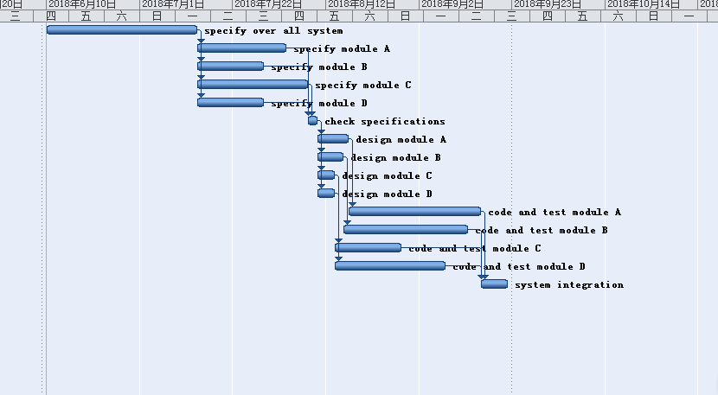

1.2跟踪甘特图：
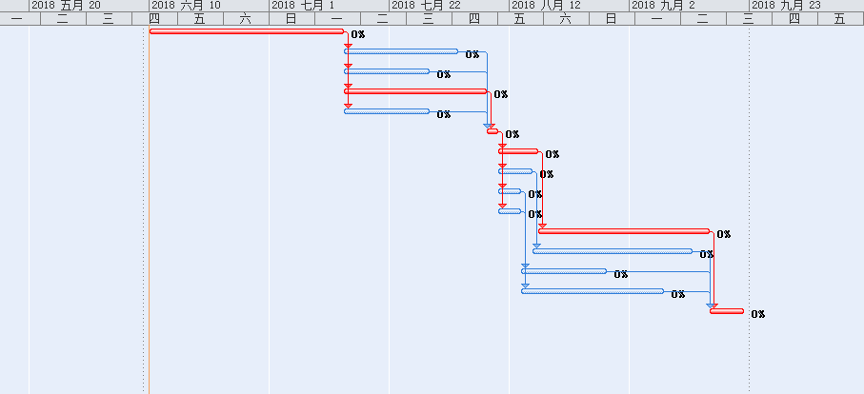

跟踪甘特图是在项目计划的甘特图上增加一个时间和实际完成量的线，用来比较实际完成量和计划完成量之间的差距，跟踪甘特图从项目正式启动开始，每个时间段记录一次（和甘特图的时间段对应）。

2. 表格：视图->表格->差异

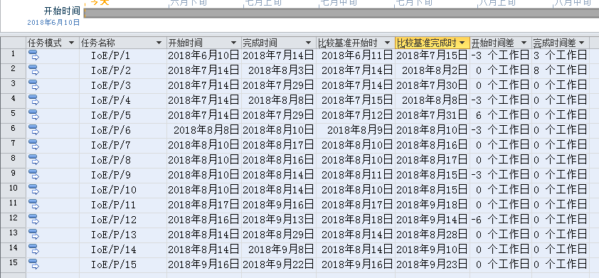

注意：1. 比较基准为项目的计划；
2. 阅读Project 2007 简体中文教程第6章

[实验任务二]：Project 2010中挣值分析

作业要求：
1. 设置3个不同的状态日期，观察挣值分析的结果，截每个挣值分析的图；
2. 截图：可视化报表中的“随时间变化的盈余分析表”，并分析相应的结果。
资源工作表：
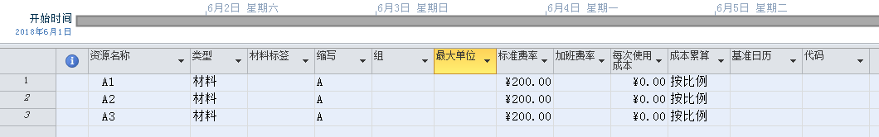
任务工作表：
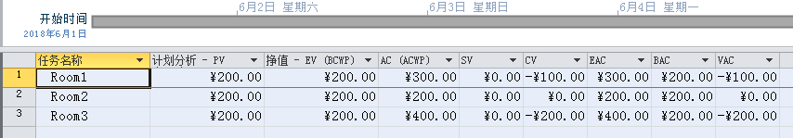
跟踪（状态日期18/6/5）：
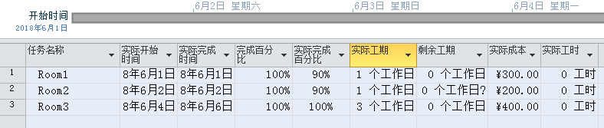

挣值（Room1[90%] Room2[90%] Room3[100%]）：
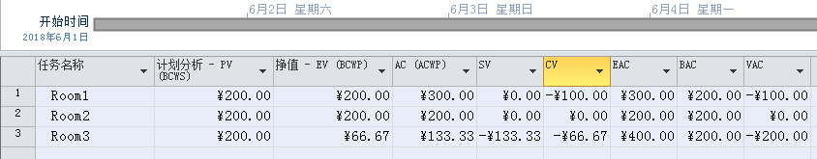
Room1
计划价值PV： 200 挣值EV：200 实际成本AC：300
进度偏差SV=EV-PV=0
成本偏差CV=EV-AC=200-320=-100
Room2
计划价值PV： 200 挣值EV：200 实际成本AC：200
进度偏差SV=EV-PV=0
成本偏差CV=EV-AC=200-200=0
Room3
计划价值PV： 200 挣值EV：66.67 实际成本AC：133.33进度偏差SV=EV-PV=-133.33
成本偏差CV=EV-AC=200-400=-200

- 随时间变化的盈余分析表：

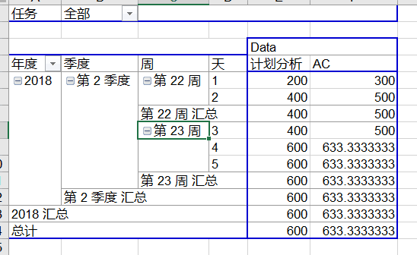
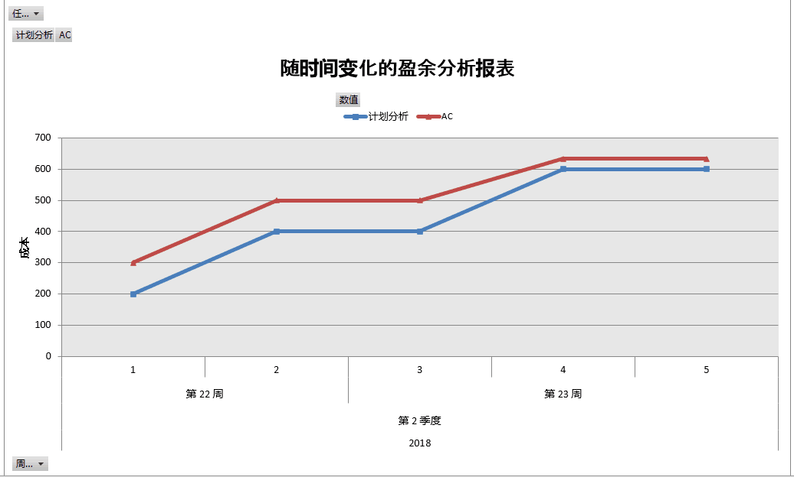
分析：实际成本比计划价值走势偏高，效率低，速度较慢，投入超前，项目亏损。

